
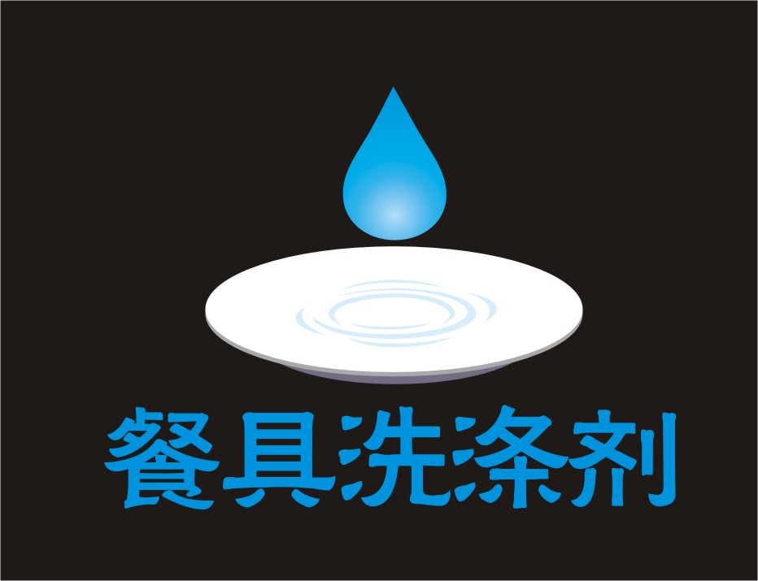
餐具洗涤剂选购常识
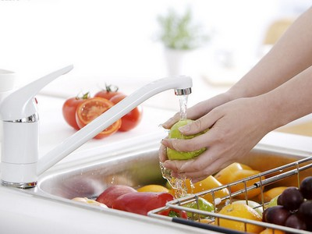
餐具洗涤剂是厨房中使用的轻垢型洗涤剂,通常为液态,是液体洗涤剂中的第二大品种。餐具洗涤剂分手洗餐具洗涤剂和机洗餐具洗涤剂。餐具洗涤剂由主要表面活性剂,次要表面活性剂及辅助成分按一定配方复配而成,属配方型产品。随着人们环保意识和健康意识的增强,表面活性剂工业的发展,对餐具洗涤剂这一与“一日三餐”密切相关的产品有了更高的要求和期望,促使产品日渐向功能性、经济性、及对人体安全性和环境安全性等方面发展。
选购小常识：
1、选择到正规经营场所购买产品。
2、要看商品的标签和标识。餐具洗涤剂的外包装应标示：产品名称、商标名称或图案、采用标准号、净含量、主要有效成分、性能、使用说明及必要的注意事项、生产日期和保质期或生产批号和限期使用日期、生产者名称、地址。不要购买标识不全的散装产品。
3、观察产品，正规企业生产的产品大都带有一定的香味（以水果香型为主），且无异味，稠度适中，不分层、无悬浮物或沉淀。
使用注意事项：
1、餐具洗涤剂不宜多用。
洗餐具时，视油污的多少，餐具洗涤剂的浓度一般控制在0.1%～0.3%，即1升水加1～3毫升洗洁精，浸泡时间在2～5分钟，用流动清水反复冲洗。荧光增白剂是一种普遍存在于洗涤剂中的消毒副产物，如果洗涤不完全，导致餐具上有残留，被人体吸收后，会加重肝脏负担。
2、餐具洗涤剂存放时要求避光，常温保存。。阳光照射会导致包装受损坏，如变色、变形等，且由于阳光照射导致温度升高，加快产品氧化速度。

